Мы свято чтим память о наших земляках-чамзинцах, не вернувшихся с полей сражений, мы помним великих тружеников, ковавших Победу в тылу. Это в их честь накануне майских праздников в парке культуры поселка Чамзинка в рамках Всероссийской акции «Лес Победы» была заложена аллея Славы. Равнодушных к этой акции не было, каждому хотелось быть причастным к общему делу: в память о погибших на войне родных и близких посадить свое дерево.
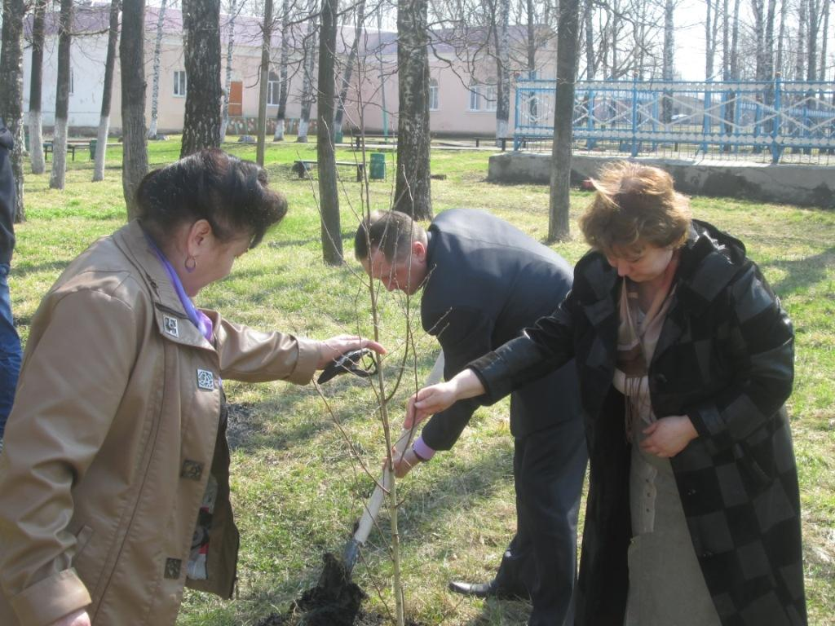
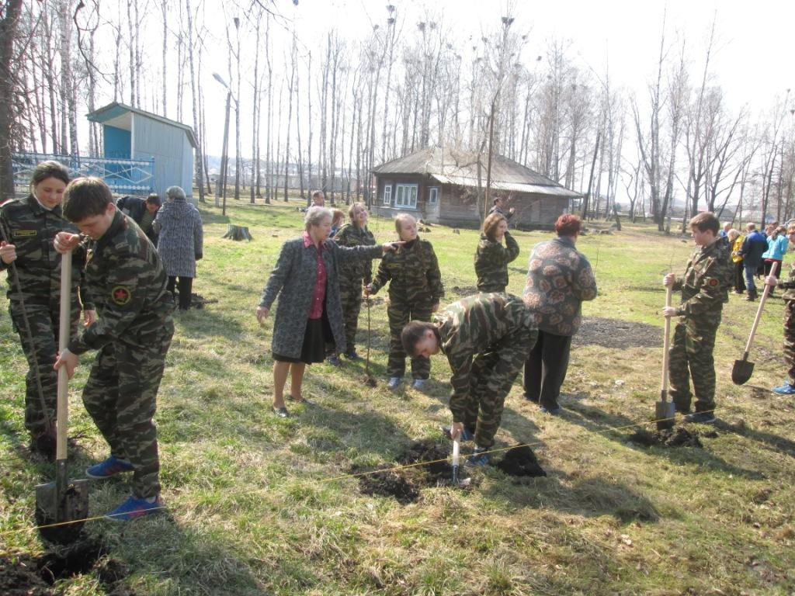
В акции принял участия весь Чамзинский район, поселения, школы, предприятия и организации.
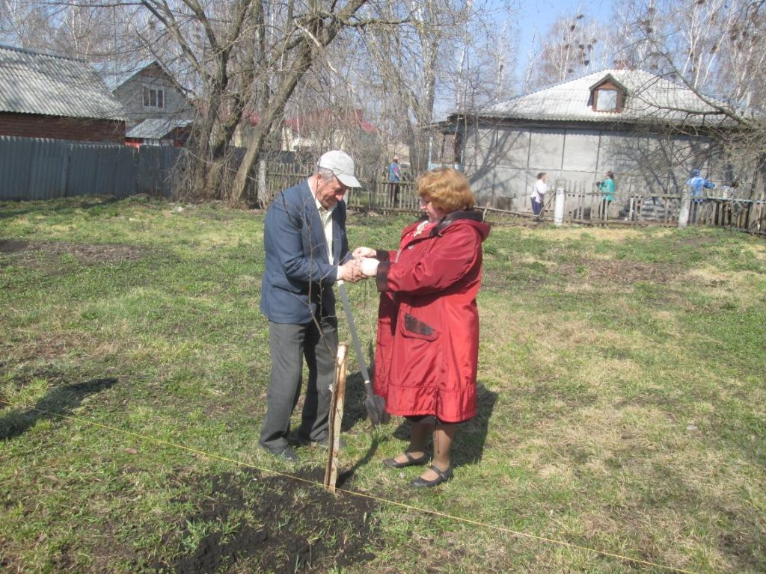
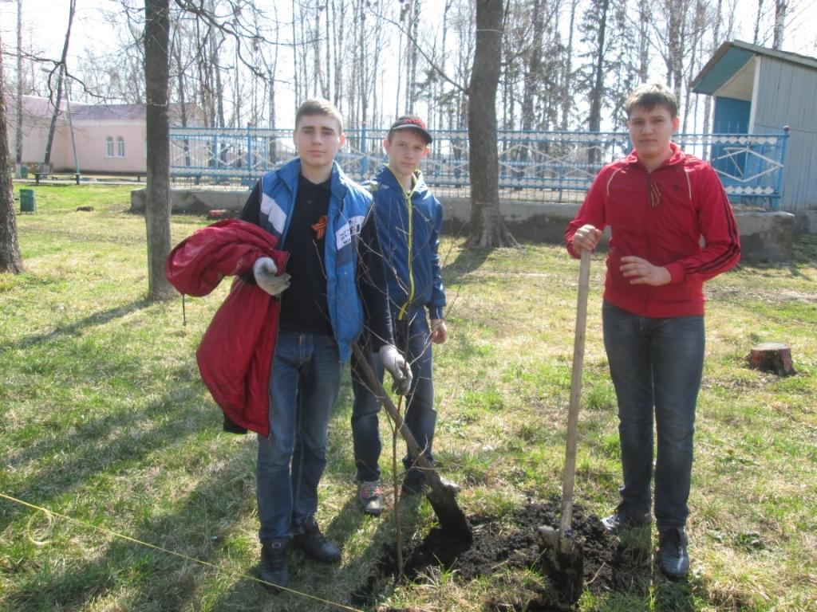
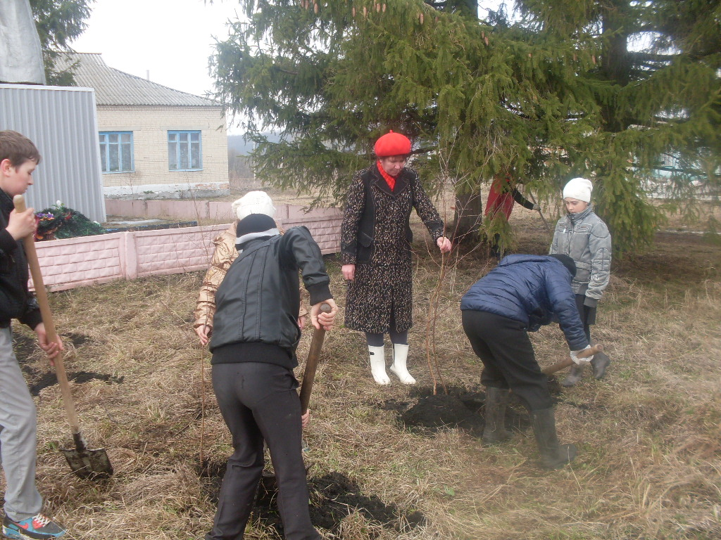
Закладка аллеи - это не только преклонение перед ветеранами, но и возможность в очередной раз напомнить нынешнему поколению о подвиге на войне наших отцов, дедов и прадедов.


